Народна песма

Женидба Врапца Подунавца
„Тихо јаш’те, господо сватови
тихо јаш’те, тихо говорите;
долетеће Кобац, страшна птица,
и одвешће Сеницу девојку.“
Још су они тако говорили,
залете се Кобац, страшна птица,
и одведе Сеницу девојку;
сви сватови у жбун побегоше,
младожења у просену сламу,
а кум Сврака на врх жбуна чучи.

Кад се жени Врабац Подунавац,
запросио Сеницу девојку;
па он скупи господу сватове:
кума Свраку дугачкога репа,
а прикумка птицу Шеву љуту,
старог свата из осоја Жуњу,
а девера птицу Ластавицу.
Здраво свати дошли по девојку
и здраво се натраг упутили.
Кад су били на Косову равном,
проговара Сеница девојка:

1. Шта је необично у овој песми? __________________________________

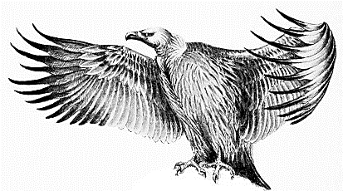
_______________________________________________________________
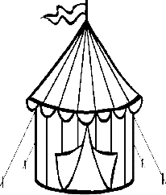
2. Заокружи оно што се у песми помиње:

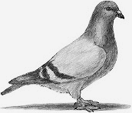
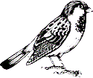
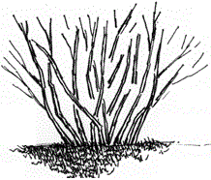

3. Које птице се наводе у овој песми? ______________________________

_______________________________________________________________

4. Којим редом се иначе одигравају свадбени обичаји (упиши бројеве)?

__ венчање, _1._ просидба девојке, __ свадба, __ одлазак сватова по младу

5. Који део Србије се помиње у песми? _____________________________

Где је оно у Србији? а) На истоку; б) На западу; в) На северу; г) На југу

6. Област поред Дунава је Подунавље, а област поред Мораве _____________.

Подриње се налази покрај реке _____________, а Посавина поред __________.

7. Шта на свадби ради девер, шта ради кум, шта прикумак, а шта стари сват?
Народна песма

Женидба Врапца Подунавца
„Тихо јаш’те, господо сватови
тихо јаш’те, тихо говорите;
долетеће Кобац, страшна птица,
и одвешће Сеницу девојку.“
Још су они тако говорили,
залете се Кобац, страшна птица,
и одведе Сеницу девојку;
сви сватови у жбун побегоше,
младожења у просену сламу,
а кум Сврака на врх жбуна чучи.

Кад се жени Врабац Подунавац,
запросио Сеницу девојку;
па он скупи господу сватове:
кума Свраку дугачкога репа,
а прикумка птицу Шеву љуту,
старог свата из осоја Жуњу,
а девера птицу Ластавицу.
Здраво свати дошли по девојку
и здраво се натраг упутили.
Кад су били на Косову равном,
проговара Сеница девојка:

1. Шта је необично у овој песми? __________________________________

_______________________________________________________________
2. Заокружи оно што се у песми помиње:

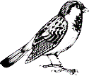

3. Које птице се наводе у овој песми? ______________________________

_______________________________________________________________

4. Којим редом се иначе одигравају свадбени обичаји (упиши бројеве)?

__ венчање, _1._ просидба девојке, __ свадба, __ одлазак сватова по младу

5. Који део Србије се помиње у песми? _____________________________

Где је оно у Србији? а) На истоку; б) На западу; в) На северу; г) На југу

6. Област поред Дунава је Подунавље, а област поред Мораве _____________.

Подриње се налази покрај реке _____________, а Посавина поред __________.

7. Шта на свадби ради девер, шта ради кум, шта прикумак, а шта стари сват?
Narodna pesma

Ženidba Vrapca Podunavca
„Tiho jaš’te, gospodo svatovi
tiho jaš’te, tiho govorite;
doleteće Kobac, strašna ptica,
i odvešće Senicu devojku.“
Još su oni tako govorili,
zalete se Kobac, strašna ptica,
i odvede Senicu devojku;
svi svatovi u žbun pobegoše,
mladoženja u prosenu slamu,
a kum Svraka na vrh žbuna čuči.

Kad se ženi Vrabac Podunavac,
zaprosio Senicu devojku;
pa on skupi gospodu svatove:
kuma Svraku dugačkoga repa,
a prikumka pticu Ševu ljutu,
starog svata iz osoja Žunju,
a devera pticu Lastavicu.
Zdravo svati došli po devojku
i zdravo se natrag uputili.
Kad su bili na Kosovu ravnom,
progovara Senica devojka:

1. Šta je neobično u ovoj pesmi? ____________________________________

_______________________________________________________________
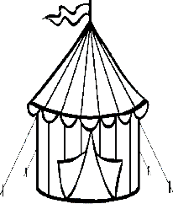
2. Zaokruži ono što se u pesmi pominje:

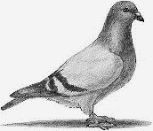
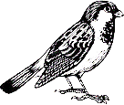

3. Koje ptice se navode u ovoj pesmi? ________________________________

_______________________________________________________________

4. Kojim redom se inače odigravaju svadbeni običaji (upiši brojeve)?

__ venčanje, _1._ prosidba devojke, __ svadba, __ odlazak svatova po mladu

5. Koji deo Srbije se pominje u pesmi? _______________________________

Gde je ono u Srbiji? a) Na istoku; b) Na zapadu; v) Na severu; g) Na jugu

6. Oblast pored Dunava je Podunavlje, a oblast pored Morave ________________.

Podrinje se nalazi pokraj reke ________________, a Posavina pored ___________.

7. Šta na svadbi radi dever, šta radi kum, šta prikumak, a šta stari svat?
Narodna pesma

Ženidba Vrapca Podunavca
„Tiho jaš’te, gospodo svatovi
tiho jaš’te, tiho govorite;
doleteće Kobac, strašna ptica,
i odvešće Senicu devojku.“
Još su oni tako govorili,
zalete se Kobac, strašna ptica,
i odvede Senicu devojku;
svi svatovi u žbun pobegoše,
mladoženja u prosenu slamu,
a kum Svraka na vrh žbuna čuči.

Kad se ženi Vrabac Podunavac,
zaprosio Senicu devojku;
pa on skupi gospodu svatove:
kuma Svraku dugačkoga repa,
a prikumka pticu Ševu ljutu,
starog svata iz osoja Žunju,
a devera pticu Lastavicu.
Zdravo svati došli po devojku
i zdravo se natrag uputili.
Kad su bili na Kosovu ravnom,
progovara Senica devojka:

1. Šta je neobično u ovoj pesmi? ____________________________________

_______________________________________________________________
2. Zaokruži ono što se u pesmi pominje:

3. Koje ptice se navode u ovoj pesmi? ________________________________

_______________________________________________________________

4. Kojim redom se inače odigravaju svadbeni običaji (upiši brojeve)?

__ venčanje, _1._ prosidba devojke, __ svadba, __ odlazak svatova po mladu

5. Koji deo Srbije se pominje u pesmi? _______________________________

Gde je ono u Srbiji? a) Na istoku; b) Na zapadu; v) Na severu; g) Na jugu

6. Oblast pored Dunava je Podunavlje, a oblast pored Morave ________________.

Podrinje se nalazi pokraj reke ________________, a Posavina pored ___________.

7. Šta na svadbi radi dever, šta radi kum, šta prikumak, a šta stari svat?

